Лекція 6
СТВОРЕННЯ НАВЧАЛЬНОГО ПРОЕКТУ ЗАСОБАМИ ІНФОРМАЦІЙНИХ ТЕХНОЛОГІЙ

Основні поняття: метод проектів, навчальний проект, порт фоліо проекту, діяльність студентів, презентація, сутність проек тної технології.

Метод проектів.
Вимоги до використання методу проектів
Метод проектів не є принципово новим у світовій педагогіці. Він застосовувався як у вітчизняній дидактиці, так і в закордонній. Ви- ник у 20-ті роки минулого століття у США. Цей метод пов’язують з ідеями гуманістичного напряму в філософії й освіті, висунути- ми американським філософом і педагогом Дж. Дьюї, а також його учнем В. Х. Килпатріком. Останнім часом цьому методу приділя- ється пильна увага в багатьох країнах світу. Метод проектів набув поширення і популярності завдяки раціональному поєднанню те- оретичних знань і можливостей їх практичного застосування для розв’язування конкретних проблем дійсності в спільній діяльності студентів. „Все, що я пізнаю, я знаю, навіщо це мені потрібно, де і як я можу ці знання застосовувати” — основна теза сучасного розу- міння методу проектів.
Метод проектів припускає можливість вирішення деякої пробле- ми. У ньому передбачається, з одного боку, необхідність використання різноманітних методів, засобів навчання, а з іншого — інтегрування знань, умінь з різних галузей науки і мистецтва. Методом завбачено

певну сукупність навчально-пізнавальних прийомів, що дозволяють вирішити ту чи іншу проблему шляхом самостійних дій студентів з обов’язковою презентацією чи представленням отриманих результа- тів, що сприяє використанню дослідницьких, пошукових, проблем- них методів, творчих за своєю суттю.
Метод проектів — це метод в основі якого лежить розвиток пізнавальних, творчих навичок студентів, умінь самостійно кон струювати свої знання, орієнтуватися в інформаційному просторі, критично мислити.
Мета використання методу полягає у формуванні навичок ефективного використання інформаційно-комунікаційних тех- нологій при навчанні студентів різного віку за допомогою іннова- ційних педагогічних технологій, якими передбачається самостій- на (індивідуальна чи групова) дослідницько-пошукова діяльність студентів.
Серед основних вимог до використання даного методу доцільно виділити наступні:
- наявність значущої в дослідницькому або творчому плані про- блеми чи задачі, для розв’язування якої потрібні інтегровані знання та дослідницький пошук;
- практична, теоретична, пізнавальна значущість передбачува- них результатів;
- самостійна (індивідуальна, парна, групова) діяльність студен- тів;
- визначення кінцевої мети проектів (спільних чи індивідуаль- них);
- визначення базових знань з різних галузей, необхідних для роботи над проектом;
- використання дослідницьких методів: визначення проблеми, дослідницьких задач, які випливають з проблеми, висунен- ня гіпотез щодо їх розв’язування, обговорення методів дослі- дження, оформлення кінцевих результатів, аналіз отримання даних, підведення підсумків, корегування, висновки (вико- ристання в ході спільного дослідження методів мозкової атаки і “круглого стола”, статистичних методів, творчих звітів, пе- регляду);
- результати виконаних проектів мають бути певним чином оформлені (відеофільм, комп’ютерна газета, анімаційний мультфільм, веб-сторінка).

Результат навчання за методом проекту
Результатом ефективного навчання є розроблення та захист влас- ного Портфоліо навчального проекту, подальша розробка якого пе- редбачає використання інформаційно-комунікаційних технологій та відповідність спеціальним вимогам до змісту, подальше впроваджен- ня спланованого проекту при навчанні студентів.
Навчальний проект — це організаційна форма роботи, яка орієн тована на засвоєння навчальної теми або навчального розділу і ста новить частину стандартного навчального предмета
Під час позакласних занять її доцільно розглядати як спільну на- вчально-пізнавальну, дослідницьку, творчу або ігрову діяльність сту- дентів, що мають спільну мету, застосовують ті ж самі методи і способи діяльності, спрямовані на досягнення спільного реального результа- ту, необхідного для вирішення деякої вагомої проблеми. Для більш ефективнішого навчання діяльність студентів необхідно урізноманіт- нювати, практикувати роботу в парах, групах та індивідуальну.
Портфоліо проекту — це комплект інформаційних, дидактич них і методичних матеріалів до навчального проекту, розроблений з метою його ефективної організації та навчання з теми, яка відпо відає навчальній програмі базового курсу.
Ці матеріали створюються вчителями та студентами під час поза- класних занять з використанням комп’ютерних технологій (засобів створення мультимедійних комп’ютерних презентацій, текстового та графічного процесорів, табличного процесора, комп’ютерних про- грам для створення публікацій і веб-сайтів, здійснення пошуку ін- формації в Інтернеті, роботи з електронною поштою тощо).
Створення Портфоліо — це процес збирання, перегляду, попо- внення змістової, методичної інформації, що стосується певної на- вчальної чи дослідницької теми, уроку, різних форм оцінювання ді- яльності студентів, прикладів їх робіт з метою зацікавлення до пред- мету.

Структура портфоліо навчального проекту
Портфоліо містить такі складові (Рис. 6.1):
- план проекту, в навчальних цілях якого враховані вимоги дер- жавних освітніх стандартів та державних навчальних програм;
- приклади робіт, виконаних автором у ролі учня за допомо- гою комп’ютера: студентської мультимедійної презентації,

студентської публікації, виконаної у формі інформаційного бюлетеня або ж буклету та студентського веб-сайта;
- форми та критерії оцінювання діяльності студентів по ство- ренню мультимедійної комп’ютерної презентації, публікації та веб-сайта;
- дидактичні матеріали для студентів: роздавальні матеріа- ли, тести та шаблони документів;
- методичні матеріали для вчителя: вчительська мультиме- дійна презентація, публікація чи веб-сайт; інструкції по орга- нізації роботи в проекті, правила роботи з різним обладнанням тощо;
- план реалізації проекту;
- 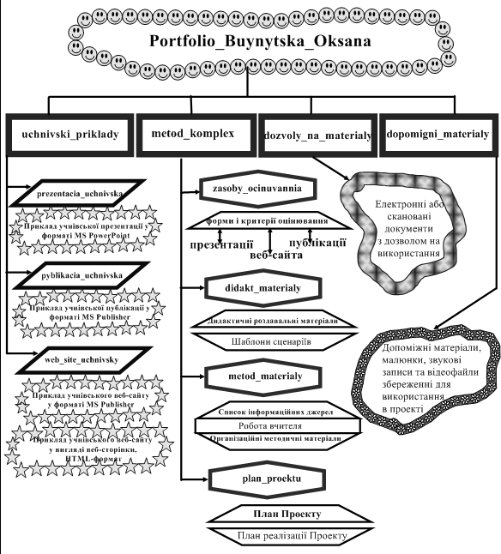список інформаційних джерел.
Рис. 6.1

Кожна складова портфоліо в електронному варіанті для зручності застосування має свою папку, в якій розміщено файли з відповідними назвами (Рис. 6.2).
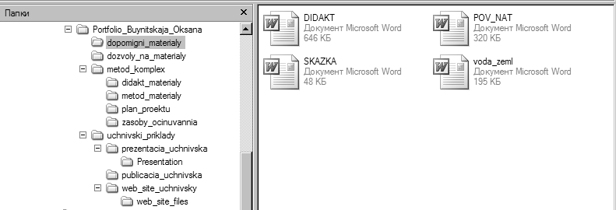
Рис. 6.2

Вміст папок творчого навчального проекту, що входять до мето- дичного комплексу відображено наступних рисунку 6.3.
Папка “приклади” містить окремі папки (Рис. 6.4), в яких для зручності знаходяться відповідно презентація, публікація у вигляді інформаційного буклету або бюлетеня та веб-сайт, розроблені студен- тами або ж студентами.
Основними критеріями для оцінювання проекту є:
- ефективність застосування комп’ютерних технологій;
- самостійна творча діяльність із застосуванням знань із різних галузей наук, що спрямована на вирішення поставленої про- блеми;
- можливість реалізації плану проекту та використання окре- мих складових комплекту;
- комплексне застосування засобів оцінювання всіх видів діяль- ності студентів.

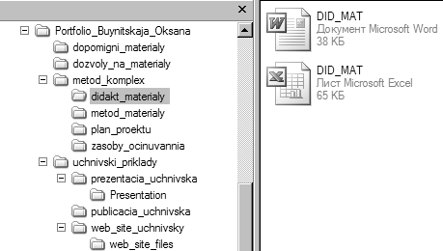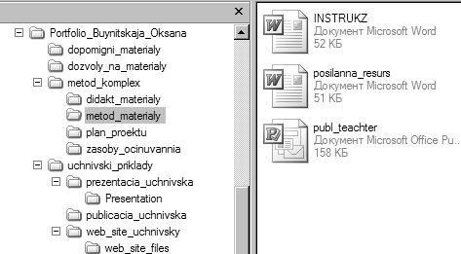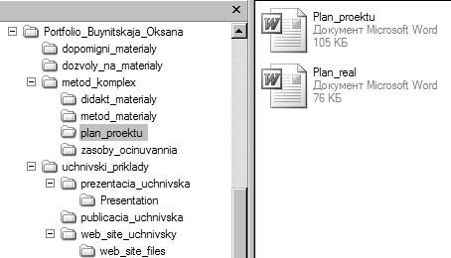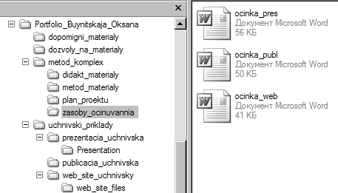
Рис. 6.3

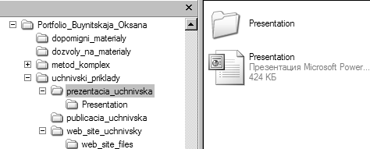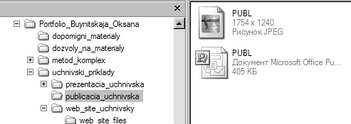
Рис. 6.4

Загальні вимоги до Портфоліо навчального проекту, розроблені компанією
„Intel ® Навчання для майбутнього” подані у таблиці

Кри- терії оціню- вання | Відмінно | Добре | Задовільно
Застосування комп’ютерних технологій | Запропоновані ком- п’ютерні технології за- стосовано цікаво і у відпо- відності до віку студентів, вони розширюють та поглиблюють знання та вміння студентів та дозво- ляють розвивати навички мислення високого рівня | Запропоновані ком- п’ютерні технології за- стосовано цікаво і у від- повідності до віку сту- дентів, але незрозуміло, як вони розширюють та поглиблюють знання та вміння студентів | Запропоновані техно- логії застосовано без урахування вікових особливостей студентів; вони не розширюють та не поглиблюють знання та вміння студентів
 | Застосування комп’ю- терних технологій є невід’ємною складовою успіху Плану навчаль- ного проекту | Застосування ком- п’ютерних техноло- гій важливе для про- екту, але не є його невід’ємною складовою | Незрозуміло, навіщо в Плані навчального проекту застосовано комп’ютерні технології
 | За допомогою зразків студентівських робіт чітко продемонстровано зв’язок між застосуван- ням комп’ютерних тех- нологій та одержанням нових знань та вмінь студентами | Зразки студентів- ських робіт свідчать про обмежений зв’язок між використанням комп’ютерних техно- логій та одержанням нових знань та вмінь студентами | Зразки студентівських робіт не виявляють зв’язку між викорис- танням комп’ютерних технології та одержан- ням нових знань та вмінь студентами
 | Застосування комп’ю- терних технологій зба- гачує План навчального проекту завдяки вико- ристанню комп’ютера як знаряддя проведен- ня досліджень, створен- ня публікацій та засобу обміну інформацією | Застосування ком- п’ютерних технологій зводиться до викорис- тання комп’ютеру як знаряддя проведення досліджень, створення публікацій або засобу обміну інформацією | План навчального про- екту не використовує переваг застосування комп’ютерних техно- логій при проведенні досліджень, створенні публікацій та обміну ін- формацією
Навчання та розви- ток студентів | План навчального про- екту вимагає, щоб учні інтерпретували, оціню- вали, узагальнювали та синтезували інфор- мацію | План навчального про- екту вимагає, щоб учні аналізували та вико- ристовували інформа- цію, розв’язували про- блеми та/або робили висновки | План навчального про- екту вимагає, щоб учні давали означення, роз- пізнавали, описували та/або узагальнювали інформацію. Навички творчого та критичного мислення майже не фор- муються за Планом

Продовження таблиці
Кри- терії оціню- вання | Відмінно | Добре | Задовільно
Навчання та розвиток студентів | Навчальні цілі сформу- льовано ясно і чітко та підкріплено Ключовим та Тематичними питан- нями | Навчальні цілі сформу- льовано та певною мі- рою підкріплено Клю- човим та Тематичними питаннями | Навчальні цілі сформу- льовано нечітко та не підкріплені Ключовим та Тематичними питан- нями
 | Приклади студентів- ських робіт за змістом пов’язані з Ключовим питанням | Приклади студентів- ських робіт до певної міри пов’язані з Ключо- вим питанням | Приклади студентів- ських робіт не пов’язані з Ключовим питанням
 | Усі навчальні цілі чіт- ко узгоджуються з державними освітні- ми стандартами та на- вчальними програмами даного предмету (пред- метів) | Деякі навчальні цілі узгоджуються з дер- жавними освітніми стандартами та на- вчальними програмами даного предмету (пред- метів) | Зв’язок між навчальни- ми цілями та державни- ми освітніми стандарта- ми та навчальними про- грамами незрозумілий
 | План навчального про- екту передбачає можли- вості повної адаптації з урахуванням диферен- ційованого навчання студентів | План навчального про- екту передбачає можли- вості помірної адаптації з урахуванням дифе- ренційованого навчан- ня студентів | План навчального про- екту не враховує осо- бливостей навчання студентів
Впровадження плану навчального проекту | План навчального про- екту являє собою добре розроблений посібник щодо реалізації проек- ту | План навчального про- екту являє собою по- сібник щодо реалізації проекту, але деякі пи- тання в ньому висвітле- но не досить зрозуміло, неповно | Плану навчального проекту не вистачає ясності, в ньому немає ефективних інструкцій та рекомендацій щодо реалізації проекту
 | Складові Портфоліо навчального проекту являють собою добре розроблені моделі для реалізації проекту | Складові Портфоліо навчального проекту розроблено, але вони не досить деталізовані, щоб бути ефективними моделями для реаліза- ції проекту | Складові Портфоліо навчального проекту являють собою неповні або незрозумілі моделі для реалізації проекту
 | План навчального про- екту легко змінювати з метою реалізації у різ- них класах | План навчального про- екту можна змінити для реалізації у різних класах | Реалізація Плану на- вчального проекту об- межена класом, в яко- му працює його автор

Продовження таблиці
Кри- терії оціню- вання | Відмінно | Добре | Задовільно
Застосування засобів оцінювання діяль- ності студентів | Навчальний проект включає засіб (засоби) всебічного оцінювання усіх поставлених за- вдань | Навчальний проект включає засіб (засоби) оцінювання більшості поставлених завдань | В навчальному проекті немає засобу (засобів) оцінювання поставле- них завдань або вони не відповідають поставле- ним завданням
 | Передбачається чіткий тісний зв’язок між на- вчальними цілями про- екту та критеріями оці- нювання знань та вмінь студентів, одержаних при його реалізації | Передбачається певний зв’язок між навчальни- ми цілями проекту та критеріями оцінюван- ня знань та вмінь сту- дентів, одержаних при його реалізації | Незрозумілим є зв’язок між навчальними ціля- ми проекту та критерія- ми оцінювання знань та вмінь студентів, одер- жаних при його реалі- зації
 | Засоби оцінювання включають спеціальні тематичні критерії, які допомагають учням в процесі навчання | Засоби оцінювання включають деякі спеці- альні тематичні критерії, але вони можуть бути не- зрозумілими учням | Засоби оцінювання включають лише за- гальні критерії

Методика створення навчального проекту засобами інформаційних технологій
Визначившись із темою проекту, необхідно скласти план проекту та план реалізації проекту. Проаналізувавши план проекту та мето- дичні матеріали, виникає питання щодо оцінювання робіт, що мають виконуватися. Оскільки створюватимуться презентація, публікація та веб-сайт, то для кожного із видів мають бути свої критерії оціню- вання, які знаходяться у методичному комплексі навчального проек- ту і будуть розглянуті безпосередньо перед виконанням завдань.
Так презентація повинна відповідати навчальним цілям проекту, до- помагати у розкритті поставлених у проекті питань. Вона не має бути вели- кою і нагадувати інформаційний довідник із обраної теми. Колір шрифту та фон мусять узгоджуватися, легко сприйматися. Презентація повинна відображати дослідницьку діяльність студентів у навчальному проекті, оскільки використовувати її необхідно для наочного подання результатів своєї самостійної діяльності. При розробці форм та критеріїв оцінювання презентаціїувагунеобхіднозвертатиназміст,грамотністьвикладуматеріа- лу, достовірність інформації, оформлення та взаємодію студентів в процесі роботи.

Форма та критерії оцінювання презентації

Крите- рії |  | 3 Бали Дескриптори | 2 Бали Дескриптори | 1 Бал Дескриптори | Оцін- ка сту- ден- тів | Оцін- ка вчи- теля
Розповідь: Проблема | Процес створення x 10 | Завершені всі сценарії, графіч- ні програми, та шаблони.  Успішно відре- даговано.  Переглянуто і перероблено на основі порад і рекомендацій, наданих вчите- лем чи студента-  ми. | В основному заверше- ні, але не всі сценарії, робота з зображення- ми та шаблонами.  Відредаговано з хо- рошим результатом, проте є помилки.  Зроблено тільки де- кілька змін на основі порад і рекоменда- цій наданих іншими студентами або ви-  кладачем. | Не завершені сцена- рії, робота з зобра- женнями та шабло- нами.  Відредаговано з слаб- ким результатом, ве- ликою кількістю по- милок.  Не зроблені ніякі зміни. Відредаговано з слабким результа- том, великою кіль-  кістю помилок.
 | Розуміння x 10 | Легко читати і розуміти пробле- му.  Д е м о н с т р у є повне розуміння проблеми.  Пропонує ко- ректне вирішен- ня та вірну від- повідь. | Не дуже легко чи- тати і розуміти про- блему.  Демонструє неповне розуміння проблеми. Пропонує вирішен- ня, яке не зовсім вірне. | Важко читати і ро- зуміти проблему іс- торії.  Погано демонструє розуміння проблеми, або зовсім не розуміє його.  Не пропонує вирішен- ня та дає невірну від- повідь.
 | Перегляд одно- літків x 5 | Матеріал подано цікаво, доступно та зрозуміло.  Розкриває ціл- ком тему про- екту. | Матеріал подано до- ступно та зрозуміло. Розкриває тему про- екту не повністю, на деякі питання не- можливо знайти від- повідь | Матеріал важко зро- зуміти.  Тему проекту май- же не розкриває, на більшість запитань не можливо знайти відповідь
 | Комп’ютерні навички х 10 | Вміє створювати файли і працю- вати з файлами. Добре вміє встав- ляти малюнки, зображення з Сlipart, аніма- цію з файлів.  Вміє сканувати зображення та зберігати їх як графічні файли. | Вміє створювати файли і працювати з файлами при наданні допомоги іншими.  Вміє вставляти, але не всі малюнки, ані- мацію з файлів. До- бре вставляє зобра- ження з Сlipart.  Потребує допомоги при скануванні зобра- жень та зберіганні їх  як графічних файлів. | Не вміє створювати файли і працювати з файлами.  Не вміє вставляти малюнки, анімацію з файлів. Не завжди вставляє зображення з Сlipart  Не може працювати без допомоги при ска- нуванні зображень та зберіганні їх як гра-  фічних файлів.
ВСЬОГО БАЛІВ НА ЦІЙ СТОРІНЦІ

Крите- рії |  | 3 Бали Дескриптори | 2 Бали Дескриптори | 1 Бал Дескриптори | Оцінка студен- тів | Оцін- ка вчи- теля
Публікація | Мультимедійна пре- зентація x 2 | Презентація до- бре організована, творча, включає всі необхідні еле- менти та сторін- ки.  Зміст чіткий, легко читається  текст, немає по- милок. | Презентація орга- нізована без твор- чих знахідок, де- які необхідні еле- менти та сторінки пропущені.  Зміст не завжди точний, легко чи- тається текст, де-  кілька помилок. | Презентація пога- но організована, без творчих знахідок,  багато необхідних елементів та сторінок пропущено.  Зміст не чіткий, важ- ко читається текст, багато помилок.
 | Інформаційний буклет x 2 | Сторінки добре ор- ганізовані, творчо виконані, вклю- чають всі необ- хідні елементи.  Зміст чіткий, легко читається текст, немає по- милок. | Сторінки органі- зовані без твор- чості, включають не всі необхідні елементи.  Зміст не завжди точний, легко чи- тається текст, де- кілька помилок. | Сторінки погано орга- нізовані, без елемен- тів творчості, багато необхідних елементів пропущено.  Зміст не чіткий, важко читається текст, бага- то помилок.
Веб-сторінка | Конструкція х5 | Сторінки добре організовані, хо- роший дизайн.  Зміст чіткий, легко читається текст, немає по- милок. | Сторінки повинні бути краще орга- нізовані.  Зміст не завжди точний, легко читається текст, декілька помилок. | Бідний дизайн, по- гано організовані сторінки.  Зміст не чіткий, важ- ко читається текст, багато помилок.
 | Розміщення х5 | Потребує дуже незначної допо- моги, чи зовсім не потребує до- помоги при роз- міщенні своїх сторінок на клас- ному веб-сайті. | Потребує допомо- ги при розміщен- ні своїх сторінок на класному веб- сайті. | Не може зовсім сам розмістити свої сто- рінки на класному веб-сайті.
ВСЬОГО БАЛІВ НА ЦІЙ СТОРІНЦІ РАЗОМ

Презентація дозволяє подати матеріал більш наглядно, індиві- дуально, з використанням елементів якісної графіки, відеоматеріа- лів, звуковим супроводом. Використання комп’ютерних презентацій сприяє розвитку наочно-образного мислення, стійкості уваги, образ- ної пам’яті, уважності, спостережливості, стимулює продуктивні

творчі функції мислення. У процесі створення презентації студенту необхідно проявити себе сценаристом, режисером, художником і ви- могливим глядачем.
Також студентам необхідно звернути увагу на вибір типу публі- кації, яку вони будуть створювати. Важливо розглянути відміннос- ті між інформаційним бюлетенем та буклетом, визначити їх місце й призначення у навчальному проекті. Необхідно визначити мету та особливості розвитку студентів під час створення публікації, зокрема використання при описуванні процесу чи явища власних думок, по- єднання тексту і зображень, добору стилю.
Публікація повинна створюватись з урахуванням віку аудиторії на яку вона розрахована, і, відповідно, змісту, що їй притаманний. Необхідно ретельно продумати яким чином можна досягнути постав- лених навчальних цілей. Для цього варто розробити спочатку схему планування її змісту та структури.
При оцінюванні публікації бажано звертати увагу на те, чи вносить вона якісь якісні зміни до навчального процесу, наскіль- ки ефективно використовувались комп’ютерні технології, чи сприяє вона формуванню в студентів навичок мислення високого рівня.
Важливим є те, що під час створення публікацій студенти вчать- ся добирати стиль, комбінувати текст і зображення, використовувати при описуванні процесу чи явища свої думки, розраховані на читання однією людиною.
Після перегляду публікації необхідно її проаналізувати, ви- значити в чому її сильні сторони, чи відображається зв’язок між використанням комп’ютерних технологій та одержанням нових знань і навичок. Варто встановити яким чином вона демонструє уміння студентів інтерпретувати, оцінювати, узагальнювати, ана- лізувати інформацію, чи свідчить про розуміння поставлених на- вчальних цілей, взагалі, чи відповідає розробленим критеріям оцінювання.

Критерії оцінювання публікації

Розуміння змісту (x 10) | - Студент виконав всі компоненти про- екту  - Студент показує глибоке розумін- ня всіх концепцій та/або процесів  - Все написане точною науковою мовою, сфокусоване на нау- ковому дослідженні  - Студент пропонує ці- каву інтерпретацію чи пояснення (ви- користовує узагаль- нення, застосування теорії, аналогії), супроводжується ці- кавими деталями  - Студент обирає більш ефективний та ймовірний про- цес дослідження | - Студент ви- конав всі най- більш важливі компоненти проекту  - Студент показує розуміння осно- вних концепцій та/або проце- сів, проте деякі ідеї він може не розуміти.  - Все написане на- уковою мовою, деякі наукові терміни вжиті правильно.  - Студент пропо- нує точну ін- терпретацію  - Студент обирає еф ек ти вн ий процес | - Студент ви- конав деякі, проте важливі компоненти проекту  - Студент показує розвиток свого розуміння осно- вних концепцій та/або процесів.  - Все написане зрозуміло, але словник не на- уковий.  - Студент пропо- нує декілька інтерпретацій  - Учню потрібна допомога, для вибору ефек- тивного про- цесу | - Студент вико- нав деякі, ком- поненти проек- ту з допомогою дорослих  - Студент пока- зує мінімальне розуміння  - Все написане не відображає знання науко- вого словника.  - Інтерпретацій майже немає, вони необґрун- товані  - Студент по- требує постій- ної допомоги дорослих для виконання ро- боти
Оформлення | - Оформлення ло- гічне та зрозуміле  - Елементи дизайну добре підтримують зміст  - Тип та розмір шриф- тів, фон та розміри добре підібрані | - Оформлення продумане  - Елементи ди- зайну підтри- мують зміст  - Текст легко чи- тати, фон при- ємний | - Положення матеріалів ви- падкове  - Дизайн еле- ментів не за- вжди підтри- мує зміст по- відомлень  - Шрифти та фон можуть відволікати від змісту | - Розміщення матеріалів плу- тане  - Елементи ди- зайну не відпо- відають змісту повідомлень  - Шрифт та фон не дозволяють вільно читати текст
Зображення  / Графіка | - Зображення добре підібрані, допо- магають пояснити зміст, сприяють за- гальному вражен- ню від роботи | - Зображення підходять за змістом | - Мало зобра- жень, або вони не підходять за змістом | - Дуже мало зображень, вони зовсім не пов’язані зі змістом
Граматика та рфографія (x 2) | - Зовсім немає грама- тичних, механіч- них та орфографіч- них помилок. | - Мінімальна кількість по- милок, що не заважає до- брому сприй- няттю роботи | - Граматичні по- милки заважа- ють доброму сприйняттю роботи | - Багато грама- тичних поми- лок, механіч- них описок та невірної побу- дови речень

Для встановлення зв’язку з іншими студентами у світі доцільно створювати веб-сайти. Вони слугують водночас і засобом пошуку парт- нерів для здійснення завдань проекту, і інформаційними ресурсами для інших студентів. Веб-сайти можна використовувати для демонстрації процесу навчання, для опублікування результатів анкетних опитувань, для подання студентських робіт, висвітлення результатів проекту, відо- браження подій з життя групи чи ВУЗу. Необхідно визначити на яку ау- диторію розрахований веб-сайт і створити зручний та цікавий формат, звернути увагу на узгодженість елементів дизайну, пам’ятаючи, що основне призначення студентівських веб-сайтів полягає в відображенні поточної інформації, результатів досліджень, спілкуванні з аудиторією інших навчальних закладів країни чи світу, збиранні інформації.
Розробляючи веб-сайт, потрібно планувати його розмір не більше ніж чотири сторінки, оскільки їх цілком вистачить для опанування початковими знаннями та вміннями по створенню навчальних сайтів, з одного боку та відображення результатів самостійного дослідження студентів, що виконувалось у проекті — з іншого.
Як і інші студентські роботи, веб-сайт теж має оцінюватись.

Критерії оцінювання веб-сайту

БАЛИ | 4 | 3 | 2 | 1
Зміст | Дуже інформатив- ний, ви дійсно опи- суєте те, що знаєте та розумієте добре | Якість прийнят- на, ви презентує- те небагато ціка- вої інформації | Дуже стисла інформація, зміст міг би бути кращим | Дуже мало інформації, не- інформаційний зміст
Наві- гація | Зрозуміла організа- ція матеріалу, про- довження сторінок сприймається дуже природно | Зрозуміла орга- нізація, легко переходити від сторінки до сто- рінки | Навігація по сторінці в принципі  зрозуміла, але дещо заплутана | Дуже заплутана, важко зорієнту- ватись, на якому місці сторінки ви знаходитесь
Ви- корис- тання техно- логій | Ви знайшли декілька нових прийомів! | Ви яскраво показа- ли, що створення веб-сторінки — це для вас легко і цікаво | Хороший поча- ток, але багато над чим треба ще попрацю- вати | Ви все ще бо- ретесь зі своєю веб-сторінкою
Графі- ка | Графіка виглядає професійно, допо- внює зміст сторінки | Графіка пред- ставлена на сто- рінці, але не до- дає змісту | Небагато гра- фіки, часто псує вигляд сторінки | Графіка? А де вона?
Твор- чість | Ого! Як ви це зроби- ли? | У вас непоганий творчий потен- ціал | Потенціал є, але треба по- працювати | Творчість? Та що ви?
Гра- мот- ність | Спробуй знайти по- милку! | Дві-три несерйоз- ні помилки, але сторінка вигля- дає добре | Ой, я не по- мітив декілька серйозних по- милок! | Мої помилки зовсім зіпсували сторінку…

Веб-сайт цікавий тим, що дозволяє зробити багато гіперпоси- лань на матеріали яких ми не бачимо попавши на ту чи іншу сто- рінку. Доцільно і корисно після завершення роботи обговорити створений веб-сайт. Адже, коли студент задоволений результатами своєї роботи, коли є йому чим похвалитися перед друзями, інши- ми студентами, і навіть родиною — тільки тоді приходить успіх. А успішне навчання — це найкраща мотивація для його подальшо- го продовження.
Опісля, варто визначити які розробки відносяться до дидак тичних матеріалів та чим вони відрізняються від методичних. Пропонується продумати дидактичні матеріали та створити їх за допомогою текстового або ж табличного процесорів, звернувши увагу на методичне призначення і роль матеріалів, особливості їх створення. Необхідно визначитись з якою метою створювати- муться дидактичні матеріали, на якому етапі реалізації проекту їх можна використати.
Мета створення дидактичних матеріалів полягає в управлінні процесом засвоєння студентами знань з конкретної теми, підведення підсумків їх дослідницької, пошукової, творчої діяльності в рамках навчального проекту. Працюючи над змістом матеріалів не забувай- те про мету та завдання проекту, його основні питання. Дидактичні матеріали можуть містити перевірочні тести, кросворди, діаграми. Вони допомагають краще зрозуміти проблеми, які досліджуються, одержати необхідні знання, уміння і навички.
Під час реалізації проекту в студентів формуються навички мислення високого рівня, вони проводять самостійну дослідниць- ку діяльність, намагаються осмислювати та аналізувати свою роботу, і що найважливіше, ці неординарні завдання сприяють підвищенню пізнавального інтересу студентів. Реалізація такого проекту стимулює та мотивує застосування проблемної, дослід- ницької діяльності студентів, для здійснення якої передбачається використання інформаційно-комунікаційних технологій, що дає змогу працювати краще, плідніше та швидше. Студент виступає активним учасником колективної та групової роботи, він з пова- гою ставиться до інших студентів, здатний успішно співпрацюва- ти з ними.
Після створення навчального проекту його необхідно продемон струвати. Для цього необхідно роздрукувати план проекту, буклет, форми оцінювання студентських робіт.

Користуючись програмою Smart Notebook створюється файл, за допомогою якого будуть демонструватися основні складові розро- бленого Портфоліо. За допомогою вкладень доцільно ознайомити всіх із розробленими прикладами, методичними та дидактичними матері- алами. Мета демонстрації полягає в тому, щоб показати остаточний результат виконаної роботи. Розуміння того факту, що результати роботи побачать не лише одногрупники, стає додатковою мотивацією серйозного ставлення до виконання поставленого завдання, що зу- мовлює отримання кращих результатів.
Робота з методу проектів потребує чіткого планування дій, на- явності чи задуму гіпотези рішення цієї проблеми, чіткого розподі- лу ролей, тобто завдань для кожного учасника за умови тісної вза- ємодії.
Сутність проектної технології — у функціонуванні цілісної системи дидактичних засобів, що адаптує навчально-виховний процес до структурних і організаційних вимог щодо навчального проектування. А воно вже передбачає системне та послідовне моде- лювання тренувального вирішення проблемних ситуацій, які по- требують активізації пошукових зусиль учасників педагогічного процесу; дослідження й розробки оптимальних шляхів вирішення проектів; неодмінного публічного захисту й аналізу підсумків упро- вадження.
Проектна технологія принципово відповідає за встановлення міц- ного зворотного зв’язку між теорією й практикою в процесі навчання, виховання й розвитку особистості.
Практикою доведено, що тільки активні дослідження та ме- тод проектів перетворюють особистість на суб’єкт педагогічного процесу. Набуті в процесі реалізації проекту знання, вміння та нави- чки не тільки здобувають особливу міцність і свідомість, а й асоці- ативно пов’язані з отриманням задоволення, що стає стимулом для нового пошуку.
Використання інноваційних педагогічних технологій формує стійкий інтерес до навчання, сприяє розвитку творчості, спрямованої на використання та підвищення мотивації студентів, розвиток нави- чок високого рівня та практичних життєвих навичок. Саме це і ствер- джує Тетяна Нанаєва — директор програми в Україні — у власній презентації (Рис. 6.5):

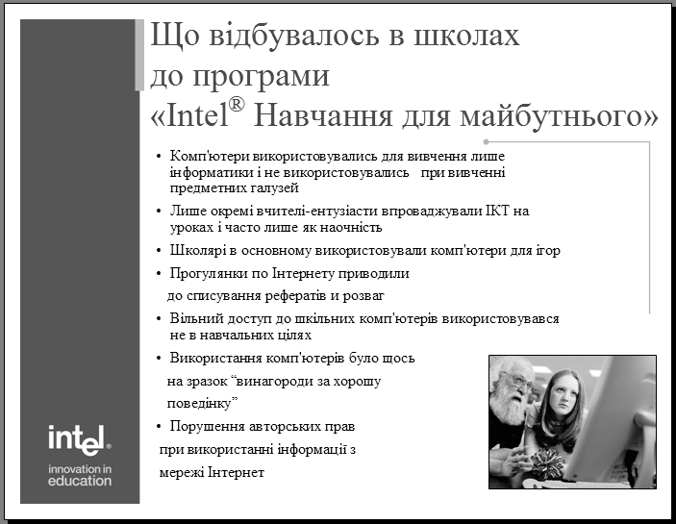
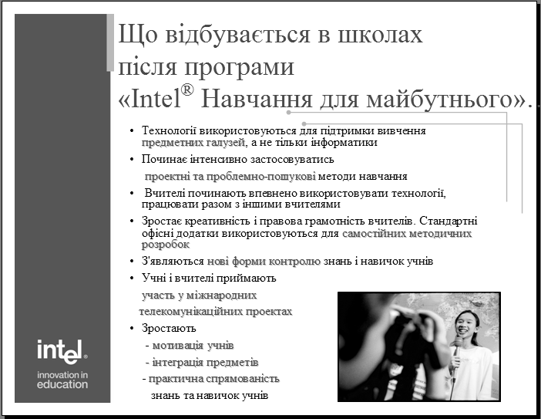
Рис. 6.5

ВИКОРИСТАНА ЛІТЕРАТУРА
- Intel@ Навчання для майбутнього.— К. : Видавнича група BHV, 2004. — 416 с.
- Буйницька О. П. Навчальні проекти в позакласній роботі (з використанням сучасних інформаційних технологій) : посіб- ник для вчителів.— Кам’янець-Подільський : ПП Буйниць- кий, 2007. — 60 с.
- Гончаренко С. Український педагогічний словник. / С. Гонча- ренко. — Київ : Либідь, 1997. — 376 с.
- Енциклопедія освіти / Акад. пед. наук України; головний ред. В. Г. Кремень. — К. : Юрінком Інтер, 2008. — 1040 с.
- Карпенко С. Г., Попов В. В., Тарнавський Ю. А., Шпор- тюк Г. А. Інформаційні системи і технології : Навч. посіб. для студ. вищ. навч. закл. / Міжрегіональна академія управління персоналом. — К. : МАУП, 2004. — 192 с. — Бібліогр.: 188 с.
- Морзе Н. В. Методика навчання інформатики : Навч. посіб. : У 3 ч. / За ред. М. І. Жалдака.— К. : Навчальна книга, 2004. — Ч. ІІ : Методика навчання інформаційних технологій.— 287 с.
- Федотова Е. Л. Информационные технологии в профессио- нальной деятельности: учеб. пособие для студ. учреждений сред. проф. образования, обучающихся по группе спец. 2200 “Информатика и вычислительная техника”.— М. : Форум; Инфра-М, 2008. — 366 с.

ТЕМИ ДЛЯ САМОСТІЙНОГО ОПРАЦЮВАННЯ ДО ЗМІСТОВОГО МОДУЛЯ VI
- Проектно-дослідницький метод навчання. Його сутність.
- Типи проектів. Їх призначення.
- Функції навчальних проектів.
- Можливості пакету MS Office щодо розробки навчальних про- ектів.

РЕКОМЕНДОВАНА ЛІТЕРАТУРА
- Intel@ Навчання для майбутнього.— К. : Видавнича група BHV, 2004. — 416 с.
- Буйницька О. П. Інформаційні технології та технічні засоби навчання : курс лекцій.— Кам’янець-Подільський : ПП Буй- ницький, 2010. — 180 с.
- Морзе Н. В. Методика навчання інформатики : Навч. посіб. : У 3 ч. / За ред. М. І. Жалдака.— К.: Навчальна книга, 2004. — Ч. І : Загальна методика навчання інформатики. — 256 с.

